#### 聊城市民政局

#### 2020年政府信息公开工作年度报告

本年度报告根据《中华人民共和国政府信息公开条例》和《山东省政府信息公开办法》的要求，由聊城市民政局编制。全文包括总体情况、主动公开政府信息情况、收到和处理政府信息公开申请情况、政府信息公开行政复议、行政诉讼情况等。本年度报告中所列数据统计期限从2020 年 1 月 1 日起，到 12 月 31 日止。本年度报告电子版可从市民政局网站（http://smzj.liaocheng.gov.cn/）查看和下载。

一、总体情况

2020年，我市民政局政务公开工作在市委、市政府的领导下，紧紧围绕关系群众切身利益事项和社会关注的热点问题，着力强化政务公开工作统筹领导、扎实推进“五公开”、深入推进重点领域信息公开和不断完善政务公开平台等工作，以公开明权责、以公开促规范，着力提升政务公开质量、提升公众参与度、提升公开服务效果，为建设法治政府、透明政府、服务型政府发挥着积极作用。

（一）切实抓好信息公开制度。

2020 年，我市民政局主动公开政务信息 3383条，其中概况类信息更新量12条，政务动态信息更新量 337条，信息公开目录信息更新量 276 条。通过新媒体“今日头条”民政局官方号信息发布量108条。

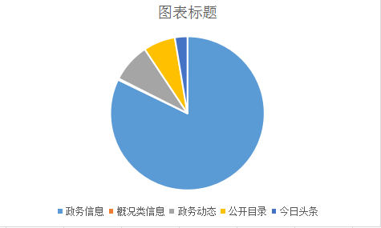

一是明确责任分工，扎实开展工作。为进一步加强对政务公开工作的组织领导，根据政务公开工作需要，调整了政务公开工作领导小组，明确了局党组书记、局长为政务公开工作第一责任人，分管办公室工作的副组长领导担任分管政务公开工作,成员由各科室、直属事业单位主要负责人担任，领导小组设立办公室，负责政务公开工作的组织协调等日常工作，并配备一名工作员专职负责政务公开工作。

二注重信息宣传，发挥教育功能。局党组带头学习《政府信息公开条例》和市委、市政府政务公开工作相关要求，并组织干部职工认真学习领会政府信息公开的主体和原则、范围和内容、方式和程序、监督和保障等有关要求，贯彻落实《条例》的主动性和自觉性明显增强。我局不断加大信息宣传工作力度，取得了可喜成果。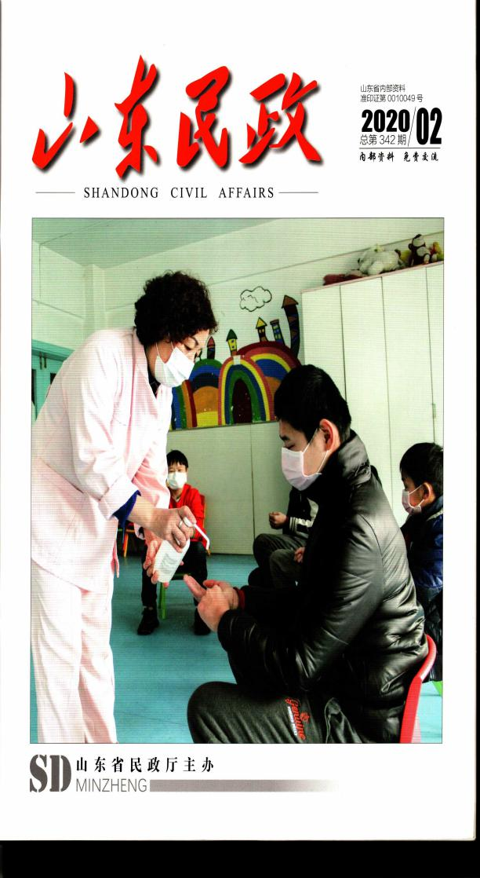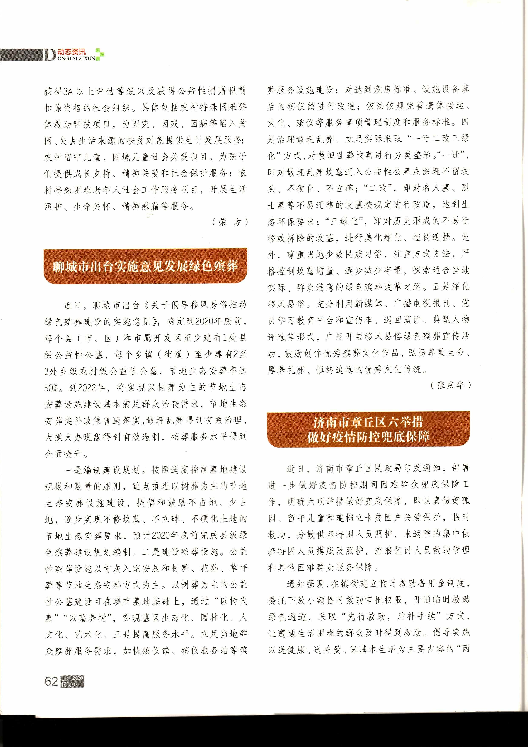

三是增强公开意识，提高服务水平。本着“能公开必公开，不公开属例外”的原则，有保密规定的政府信息除外全部及时予以公开，主动公开意识明显增强。****落实行政决策公开制度：****对召开的重要会议内容、制定涉及群众利益的政策、组织实施的项目进行了公开。2020年，我局对2014年印发的《聊城市****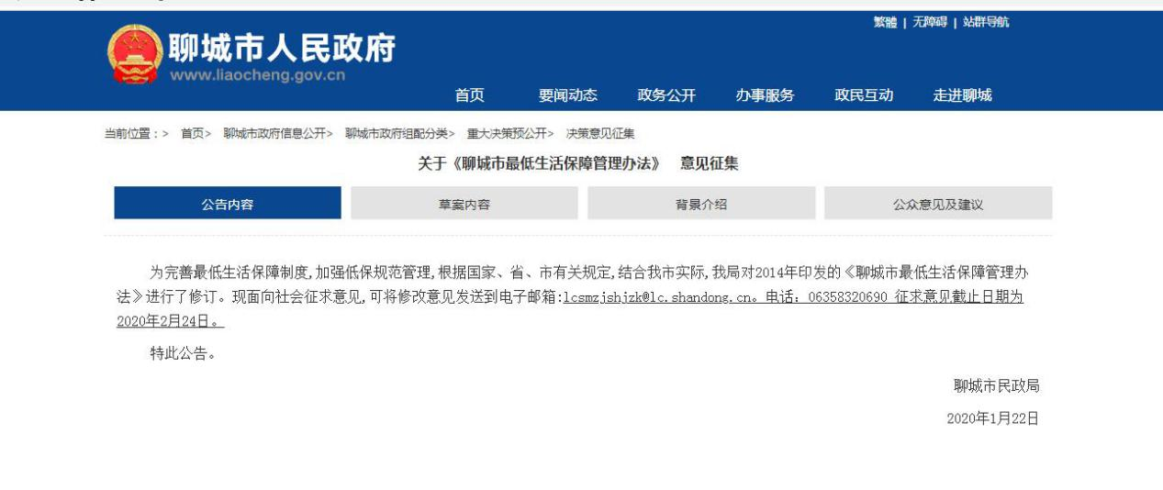****最低生活保障管理办法》进行了修订,并公开征求意见，听取公众意见。****落实行政管理公开制度：****在网站、报纸等平台上对聊城市2020年养老服务设施等级评定结果、聊城市民政局2020年度行政检查情况统计、聊城市民政局权责清单、聊城市民政局行政执法事项清单、服务指南、执法流程图等进行了公开。

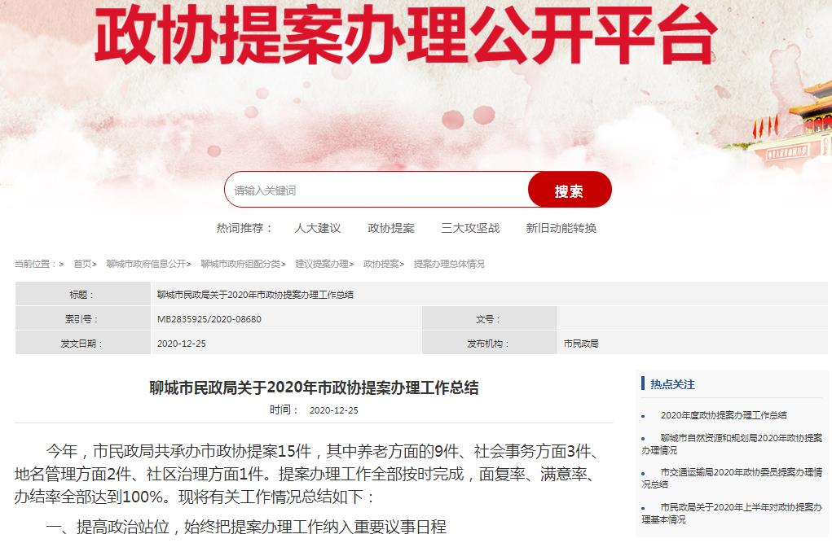****落实执行和结果公开制度：****对人大代表建议和政协提案办理情况公开信息30条，其中建议15件、提案15件。所提建议和提案涉及养老方面的17件;社会事务方面9件;社区类1件;地名管理方面3件。重要部署执行情况公开信息 12条。****落实服务公开：****市民政局官方网站上“咨询投诉”栏目，共受理咨询173条。依托“山东省政务服务网”开展业务上网受理，办件2件。

四是落实重点领域公开内容。认真落实财政信息公开工作。严格按照市财政局规定，细化公开内容、严格公开时限，将财务预决算在局网站进行公开。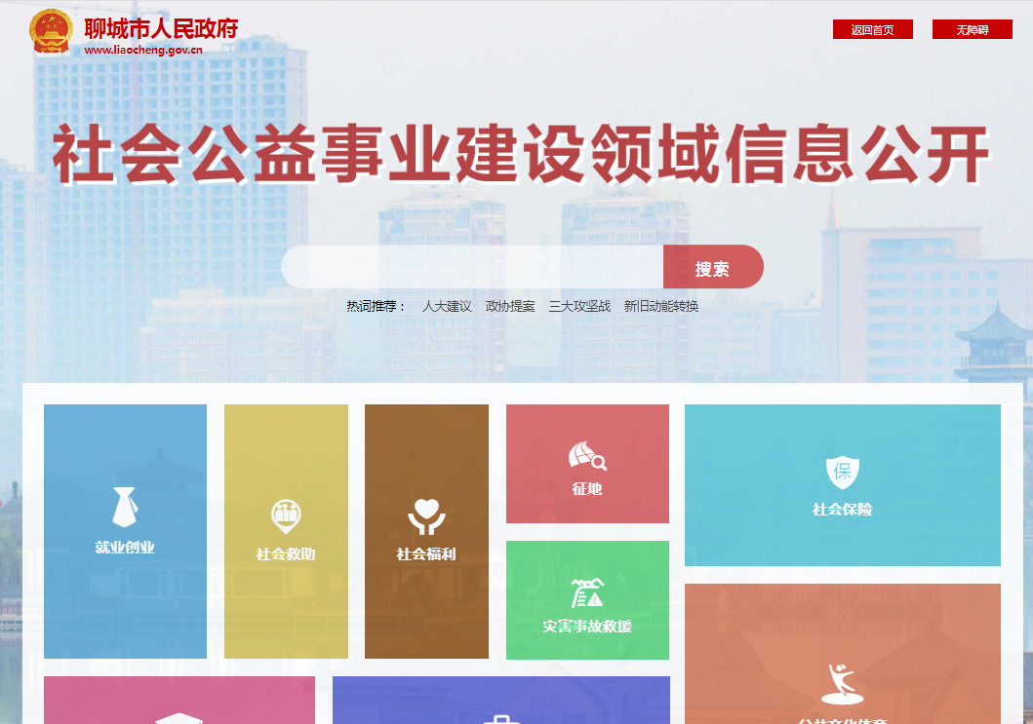

深化社会公益事业建设中社会救助和社会福利、社会组织、公益慈善领域的信息公开。城乡低保、特困人员供养、临时救助、老年人福利、残疾人福利、儿童福利、社会组织名录信息、社会组织管理、慈善信息、福利彩票公益金公开工作。根据数据形成实际，建立每季度公开一次或每年度一次的公开制度，对低保资金、临时救助资金、特困人员供养资金、经济困难老年人补贴、残疾人两项补贴、孤儿和重点困境儿童生活费、市级福彩公益金使用情况等信息进行公开。截止目前，公开财务预决算信息4条，社会救助和社会福利信息61条，社会组织信息19条，公益慈善领域信息20条。

五是强化政策解读。对市政府、政府办公室印发的重要政策性文件和我局制定的规范性文件，对于可公开的进行解读。 截止目前，政策解读达26条 ，其中文稿解读11条，领导干部解读7条，图文解读3条。

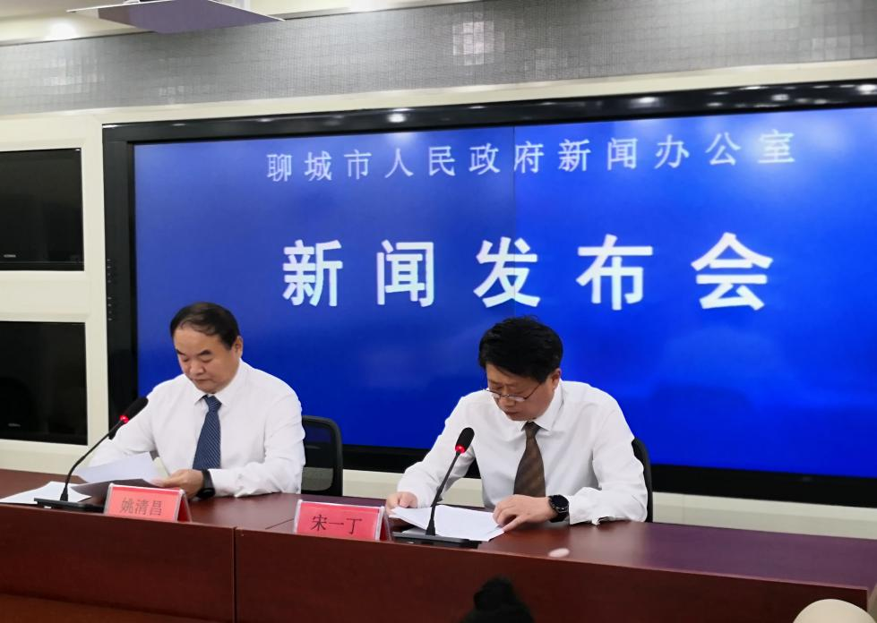六是积极回应社会关切。通过“12345 市长热线”平台、“山东省政务网”平台等对市民群众关注的社会热点问题，进行及时的回应。通过新闻发布会对社会关注的问题进行现场解答。截至目前，办理“12345市长热线”服务热线 173件。

七是开展 2020年政府开放日活动。2020 年 6 月 19 日，我局在聊城市救助管理站举办了以“大爱寻亲、温暖回家”为主题的救助“开放日”体验活动，诚邀社会各界、热心市民到现场参观了解救助工作，宣传救助法规政策，提高社会救助管理工作公众知晓率及参与率。

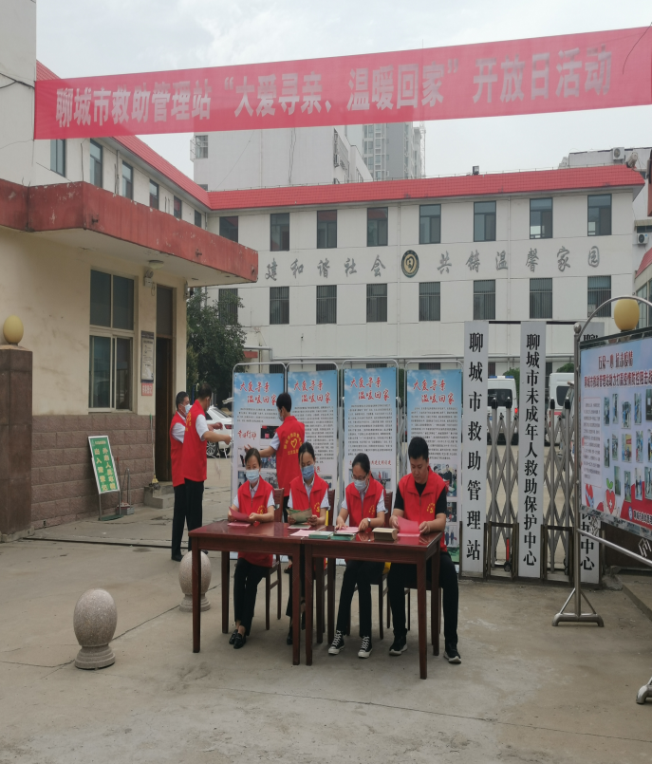活动当天，工作人员共发放宣传单上千张，宣传了救助管理站人性化服务、亲情化救助、规范化管理的工作模式，力求得到社会各界人士对救助管理工作的理解、帮助和支持，引导社会力量参与，营造全社会关心关爱流浪乞讨人员的良好氛围。活动现场，救助站通过布置展板，发放救助宣传单、市民告知书和救助联络卡等形式，向过往群众宣传流浪乞讨人员救助管理政策法规，展示救助工作成效，提升群众对救助管理工作的满意度，增进救助管理机构与社会各界的沟通了解，扩大宣传影响力，动员社会力量参与到救助工作中来。

（二）做好依申请信息公开工作

2020年，共接收依申请公开6条，本年度按时办结6条，结转下年度办理0条。其中，属于予以公开的 6条，其他法律行政法规禁止公开0条，本机关不掌握相关政府信息0条。

（三）做好政务信息公开管理工作

我局按照市政府信息发布保密审查和内容审核机制。对外公开的信息，必须由科室负责人、局领导或基层单位负责人签字再进行公开，以保证公开信息的准确性和严谨性。

(四)  不断完善政务公开平台

一是整改网络安全隐患。针对聊城市网络安全和信息化委员会办公室、公安局、大数据局提出网络安全隐患积极进行整改维护，建设安全网络环境。

二是规范细化网站栏目。围绕保障群众的知情权、参与权，不断强化政务公开平台建设，扩大政务公开范围。根据政务公开工作实际，及时调整细化局网站栏目设置，提高网站内容更新频次。

三是有序发展政务新媒体。我局按照市委宣传部的要求开通了今日头条号，并指派专人进行维护和更新。

（五）深化信息公开监督保障

一是强化监督检查。今年主要领导共听取2次政务公开工作汇报，并作重要指示。为规范政务公开工作流程，强化监督检查力度，我局还制定了《聊城市民政局政务公开工作整改方案》，由办公室专人负责，协调调度，确保政务公开工作扎实有效地推进。

二是提高政务公开工作人员素质。为加强政务公开建设，提高政务公开工作队伍整体素质为目标，充分发挥政务公开工作人员在政务公开事务管理中的作用，培养一支政治素养高、工作水平强的政务公开工作队伍。2020年5月份组织熟悉业务的同志参加了民政部业务线上(视频)培训；2020年10月份，我局还派熟悉工作的同志赴北京参加了基层民政干部培训班。

二、主动公开政府信息情况

|  |  |  |  |  |  |
| --- | --- | --- | --- | --- | --- |
| 第二十条第（一）项 | | | | | |
| 信息内容 | 本年新制作数量 | | 本年新   公开数量 | | 对外公开  总数量 |
| 规章 | 2 | | 1 | | 1 |
| 规范性文件 | 1 | | 1 | | 1 |
| 第二十条第（五）项 | | | | | |
| 信息内容 | 上一年项目数量 | | 本年项目数量 | 本年增/减 | 本年处理决定数量 |
| 行政许可 | 6 | | 0 | -6 | 0 |
| 其他对外管理服务事项（指除行政许可以外的行政权力事项） | 92 | | 7 | -85 | 45 |
| 第二十条第（六）项 | | | | | |
| 信息内容 | 上一年项目数量 | | 本年项目数量 | 本年增/减 | 处理决定数量 |
| 行政处罚 | 42 | | 3 | -39 | 3 |
| 行政强制 | 4 | | 0 | -4 | 0 |
| 第二十条第（八）项 | | | | | |
| 信息内容 | 上一年项目数量 | | 本年增/减 | | |
| 行政事业性收费 | 0 | | 0 | | |
| 第二十条第（九）项 | | | | | |
| 信息内容 | | 采购项目数量 | 采购总金额 | | |
| 政府集中采购 | | 11 | 434.936万元 | | |
|  |  |  |  |  |  |

三、收到和处理政府信息公开申请情况

|  |  |  |  |  |  |  |  |  |  |
| --- | --- | --- | --- | --- | --- | --- | --- | --- | --- |
| （本列数据的勾稽关系为：第一项加第二项之和，  等于第三项加第四项之和） | | | 申请人情况 | | | | | | |
| 自然人 | 法人或其他组织 | | | | | 总计 |
| 商业企业 | 科研机构 | 社会公益组织 | 法律服务机构 | 其他 |
| 一、本年新收政府信息公开申请数量 | | | 6 |  |  |  |  |  | 6 |
| 二、上年结转政府信息公开申请数量 | | |  |  |  |  |  |  |  |
| 三、本年度办理结果 | （一）予以公开 | | 6 |  |  |  |  |  | 6 |
| （二）部分公开（区分处理的，只计这一情形，不计其他情形） | |  |  |  |  |  |  |  |
| （三）不予公开 | 1.属于国家秘密 |  |  |  |  |  |  |  |
| 2.其他法律行政法规禁止公开 |  |  |  |  |  |  |  |
| 3.危及“三安全一稳定” |  |  |  |  |  |  |  |
| 4.保护第三方合法权益 |  |  |  |  |  |  |  |
| 5.属于三类内部事务信息 |  |  |  |  |  |  |  |
| 6.属于四类过程性信息 |  |  |  |  |  |  |  |
| 7.属于行政执法案卷 |  |  |  |  |  |  |  |
| 8.属于行政查询事项 |  |  |  |  |  |  |  |
| （四）无法提供 | 1.本机关不掌握相关政府信息 |  |  |  |  |  |  |  |
| 2.没有现成信息需要另行制作 |  |  |  |  |  |  |  |
| 3.补正后申请内容仍不明确 |  |  |  |  |  |  |  |
| （五）不予处理 | 1.信访举报投诉类申请 |  |  |  |  |  |  |  |
| 2.重复申请 |  |  |  |  |  |  |  |
| 3.要求提供公开出版物 |  |  |  |  |  |  |  |
| 4.无正当理由大量反复申请 |  |  |  |  |  |  |  |
| 5.要求行政机关确认或重新  出具已获取信息 |  |  |  |  |  |  |  |
| （六）其他处理 | |  |  |  |  |  |  |  |
| （七）总计 | | 6 |  |  |  |  |  | 6 |
| 四、结转下年度继续办理 | | |  |  |  |  |  |  |  |

四、政府信息公开行政复议、行政诉讼情况

|  |  |  |  |  |  |  |  |  |  |  |  |  |  |  |
| --- | --- | --- | --- | --- | --- | --- | --- | --- | --- | --- | --- | --- | --- | --- |
| 行政复议 | | | | | 行政诉讼 | | | | | | | | | |
| 结果  维持 | 结果纠正 | 其他结果 | 尚未  审结 | 总  计 | 未经复议直接起诉 | | | | | 复议后起诉 | | | | |
| 结果维持 | 结果纠正 | 其他  结果 | 尚未  审结 | 总计 | 结果维持 | 结果  纠正 | 其他  结果 | 尚未审结 | 总计 |
| 0 | 0 | 0 | 0 | 0 | 0 | 0 | 0 | 0 | 0 | 0 | 0 | 0 | 0 | 0 |

五、存在的主要问题及改进情况

今年以来，我局在政务公开工作方面虽然取得了一些成绩，但也存在着一些问题：

（一）政府信息公开政策理解不够深入。对部分信息是否公开把握不准，在2020年虽然组织相关工作人员对政府信息公开条例进行了学习，但培训范围还比较窄，政策内容不够深入，政策解读不够充分。

（二）部分政府信息公开不够及时。政务公开信息报送缺乏主动性，存在公开滞后现象。下一步还将进一步完善我局政务信息公开制度，减少延时公开的情况。

下一步，我们将从以下三个方面认真做好政务公开工作， 一是推进政务公开工作队伍建设，加强各科室单位政务公开工作人员与专职工作人员的配合，充实政务公开工作力量，畅通报送—发布渠道，提升政务公开工作质量；二是加大政务公开工作宣传培训，继续组织举办政务公开工作培训，继续加强对局机关和基层单位相关人员的培训，不断提高单位工作人员对做好政务公开工作的认识，强化政务公开工作责任，明确政务信息公开内容；三是加强对政务公开工作的监督和检查，按照政务公开责任分工将政务公开工作纳入到对各科室和各基层单位考核中，进行进行日常督促检查。

六、其他需要报告的事项

2020年，无其他需要报告事项。